Муниципальное бюджетное общеобразовательное учреждение «Специальная (коррекционная) общеобразовательная школа для обучающихся с ограниченными возможностями здоровья (нарушение интеллекта) № 119 г. Челябинска» 454074, г. Челябинск, ул. Октябрьская, дом 30, т 8(351)772-95-98

ПРОЕКТ
«От чистого истока мы начинаем путь»

Работу выполнил: Шишков Сергей,
ученик 7-а класса
МБОУ «С(К)ОШ № 119 города Челябинска»
Руководитель:
Гонтаренко Татьяна Васильевна,
учитель высшей категории.

г. Челябинск 2022год
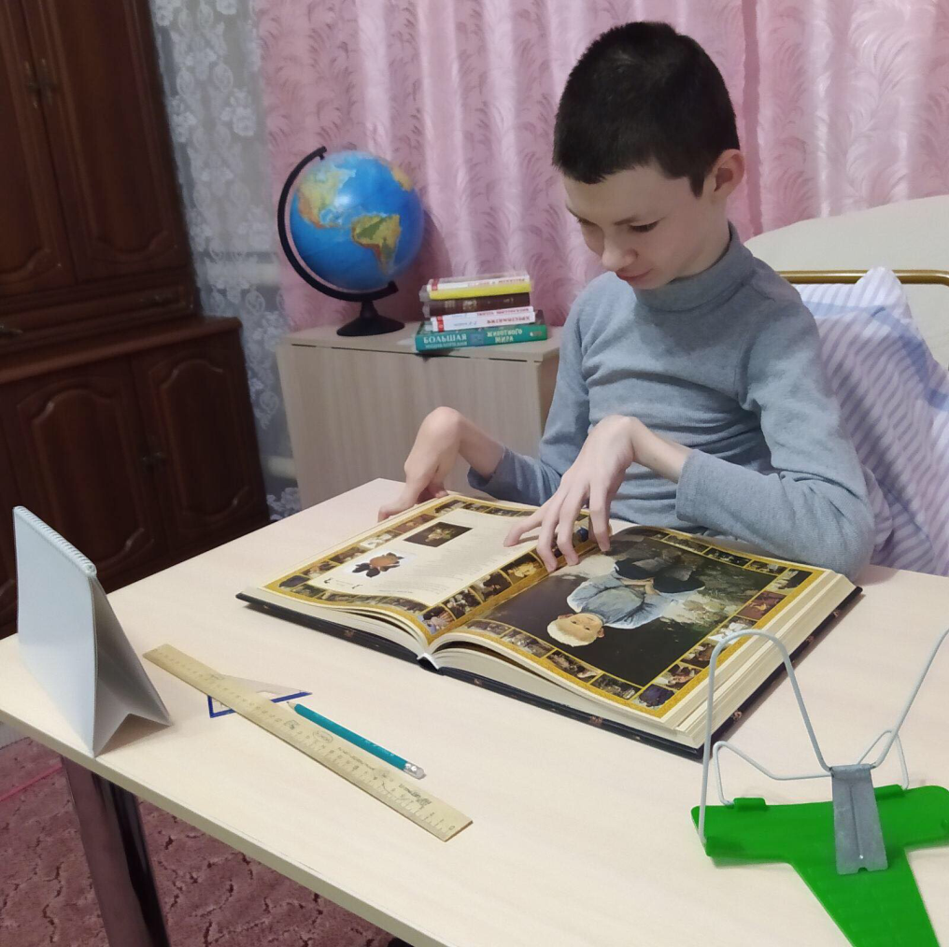

На уроках чтения мы знакомились с творчеством писателя Константина Георгиевича Паустовского. Мне понравились эти рассказы. С учителем мы решили прочитать несколько произведений писателя.
Из них я познал, что человек и природа - единое, живое.
В рассказе «Теплый хлеб» я увидел, что Филька, мальчишка злой, от общения с конём становится добрее. А ещё я понял, что нельзя никому причинять зла.
В рассказе «Заячьи лапы» главной мыслью является – к животным надо относиться как к людям, как к себе.
Мне очень понравилась солдатская сказка «Приключения жука-носорога». В ней автор рассказывает о том, как сын подарил отцу перед уходом на фронт жука-носорога. Подарок сына помог пережить отцу войну и вернуться домой. Отец воевал с мыслью о том, что его ждут дома.
Произведения Константина Паустовского учат доброте, пониманию других людей, поступать правильно и помогать в беде, жить с природой в согласии. Это – наши чистые истоки, от которых мы начинаем свою сознательную жизнь.
Итог моей работы – иллюстрации к рассказам.

Шишков Сергей, ученик 7-А класса
МБОУ «С(К)ОШ № 119 г.Челябинска»
